TD 15

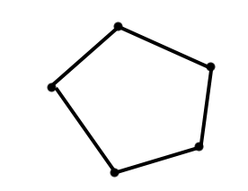

1. (a)

(b) Lemme fondamental des graphes connexes : Tout graphe connexe d’ordre >= 2 contient au moins 2 sommets qui ne sont pas des points d’articulation

(c)

1. (a) on à la fonction f : X x X 🡪 N qui définit la longueur minimale d’une xy-marche, f calcule donc le nombre minimal d’arêtes qu’il faut emprunter pour se rendre de x à y.

f est donc bien une distance.

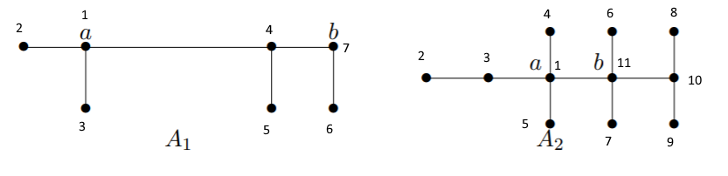

(b)

On a bien la distance entre chaque sommet et son successeur qui est <4 dans tous les cas.

(c) I. Base de l’induction : Un arbre d’ordre 2 vérifie P2(A,a,b), car a est l’un des deux sommets et b le second, la distance entre a et b est de 1

II. HI : soit un arbre vérifiant Pn(A,a,b), si on ajoute un sommet pendant à A, Pn+1(A,a,b) est vérifié

III.